

Lenguajes de Programación
Ingenieria en computación
Raziel Tapia Bibiano
6° Semestre

Profesor: Uziel Trujillo Colon

Gestion de Almacenamiento

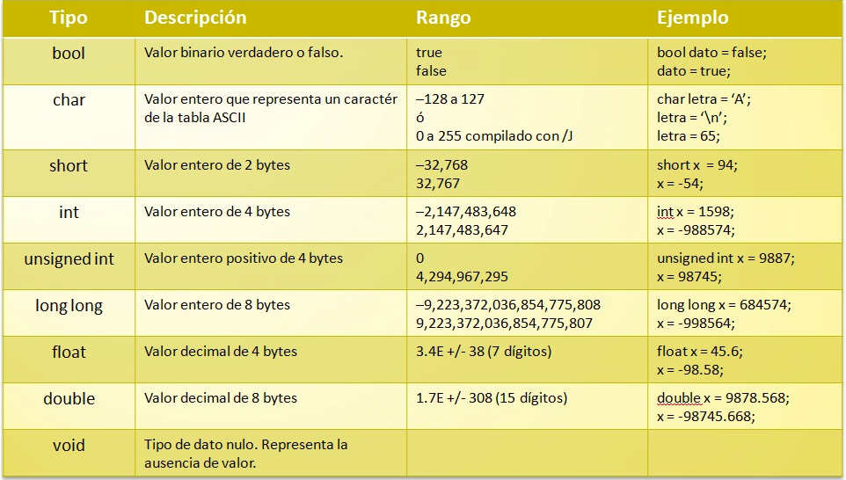

Las variables son una de las características fundamentales de los lenguajes de programación, permiten acceder a la memoria para almacenar y recuperar los datos con los que nuestros programas van a trabajar. Son por tanto el mecanismo que los lenguajes de programación ponen a nuestra disposición para acceder a la memoria.

Se trata de un mecanismo de lo más sencillo, sólo tenemos que dar un nombre a nuestras variables, a partir de ese momento el compilador traducirá de forma automática ese nombre en un acceso a memoria.

Por ejemplo:

//Almacenamos un dato en memoria referenciado por el nombre edad
edad = 5;
//Recuperamos el dato almacenado y lo modificamos
edad = edad + 1;

Ejemplos de manejo de Almacenamiento

public class A {
public Integer numeroEntero = new Integer(); /* Variable Global a todos los Métodos */

public Integer metodo() {
int num = 1; // Variable Local a metodo. Puede accederse dentro de este método en cualquier parte, pero no fuera del mismo.
for (int i = 0;i<numeroEntero.intValue();i++) { // i es local al bucle for, sólo puede ser accedida dentro del mismo.
num *= i;
}
// i = 2; Esta línea provocaría error al no haber declarado la variable i. i fue definida localmente al bucle for.
return Integer.valueOf(num);
}

public void otroMetodo() {
int num = 1; // Variable local a otroMetodo. num aquí es una variable distinta a la variable num de metodo
System.out.println("Variable local num: " + num);
}
}

